검증 게이트를 갖춘 신약탐색 에이전트 하네스의 단일 실행 기록

그리고 그 게이트 중 둘이 반증 불가능했다는 발견
작성일 2026-09-04 · 버전 2.0 (1차 리뷰 반영) · 원자료 sample_run/run_stdout.json (SHA-256 앞 16자리 a3ba8468fddc8355), sample_run/run_gatelog.txt (a7d3df2602cabb01)
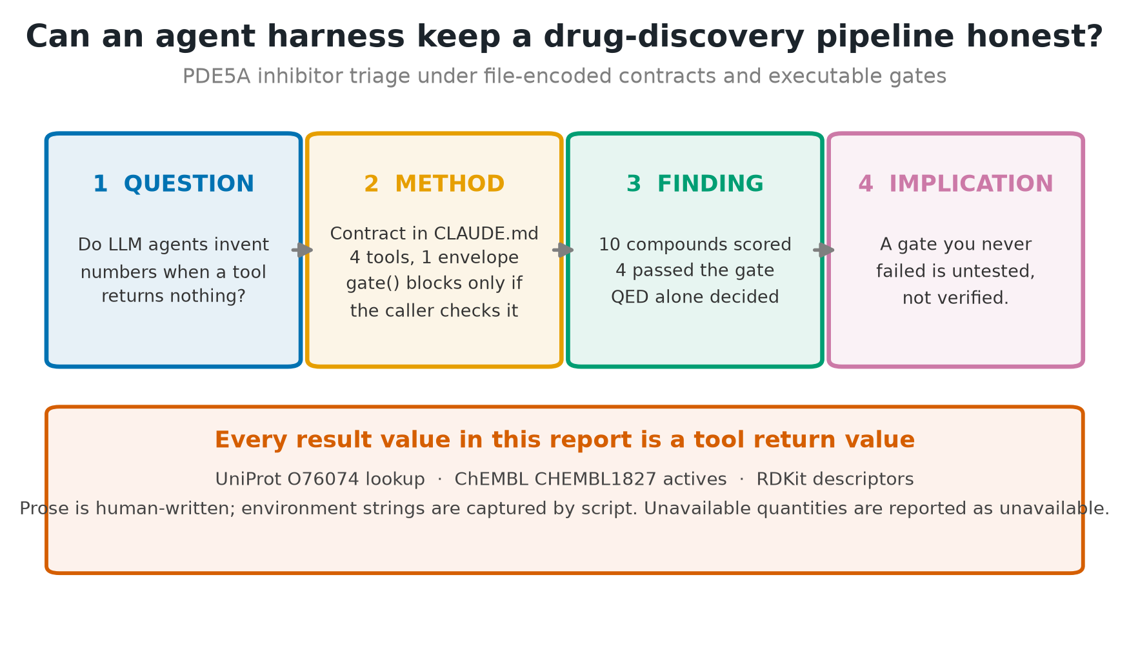
Figure 1. Graphical abstract. 개념도이며 수치는 실행 요약만 포함한다.

초록
배경. 언어모델이 도구 없이 수치와 식별자를 지어내는 문제는 실측된 현상이다 [7-10]. 프롬프트로 금지하는 방식은 지켜졌는지 확인할 수단이 없어, 규약을 실행 가능한 검사로 옮기는 접근이 제안되어 왔다 [11-14].
방법. 규약을 CLAUDE.md 에 적고, 도구가 공통 봉투 {result, provenance, verification} 를 반환하며, 단계마다 gate() 가 verification.passed 를 읽는 하네스를 PDE5A (O76074) 저해제 선별에 적용해 1회 실행했다 [6,5]. 물성은 RDKit 으로 계산했다 [4].
결과. 게이트 로그는 4단계 전부 PASSED 였다. 그러나 로그만으로는 강제 여부를 알 수 없었다. 코드를 검토한 결과 (i) selectivity 게이트는 반환값이 버려져 실패해도 차단하지 않았고, (ii) 그 게이트의 검사 항목이 전부 모듈 상수를 읽어 어떤 입력으로도 실패할 수 없었으며, (iii) 계약이 규정한 다섯 번째 게이트의 판정 함수는 호출되는 곳이 없었다. 세 결함을 수정한 뒤 음성 대조를 실행해 실패 봉투가 실제로 다음 단계를 막는 것을 처음으로 관측했다. 화합물 10건 중 약물성 게이트를 4건이 통과했다.
결론. 게이트 통과 로그는 그 자체로 강제의 증거가 아니다. 실패가 관측 가능해야 통과가 정보를 갖는다. 본 연구는 문서-전용 조건과의 비교를 수행하지 않았으므로 "문서보다 코드가 낫다"는 일반 명제는 주장하지 않는다.
핵심어 에이전트 하네스 · 검증 게이트 · 반증 가능성 · 음성 대조 · PDE5A

1. 서론
언어모델이 존재하지 않는 문헌과 수치를 그럴듯하게 생성하는 현상은 여러 분야에서 정량적으로 보고되었다 [7-10]. 완화책으로 출력 스키마 강제 [11], 자기 검증 [12], 도구 호출 [13] 이 제안되었고, 소프트웨어 공학에서는 계약을 코드로 표현하는 오래된 전통이 있다 [14]. 최근의 자율 과학 에이전트 연구는 이런 장치를 실제 실험 파이프라인에 붙이기 시작했다 [15-17].
본 보고는 그런 하네스 하나를 PDE5A 저해제 선별에 적용해 1회 실행하고, 게이트가 실제로 강제되는지를 검사한 기록이다. 결과적으로 초기 판정은 부정적이었고, 그 발견이 이 보고의 주된 내용이 되었다.

2. 방법
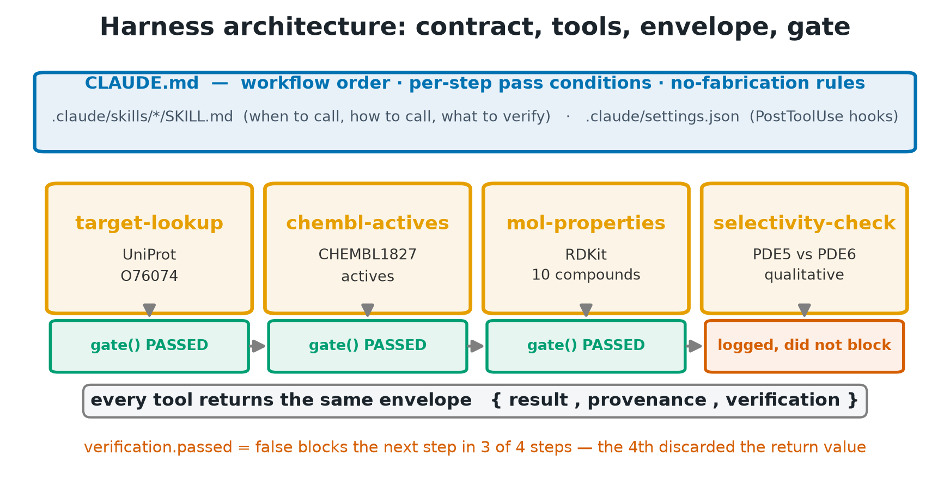
Figure 2. 하네스 구조.

2.1 계약 계층
파일 | 기록 내용 | 강제력
CLAUDE.md | 워크플로 순서, 단계별 통과 조건, 무-날조 규칙 | 문서 — 강제력 없음
.claude/skills/*/SKILL.md | 도구별 호출 시점·명령·검증 항목 (11종) | 문서 — 강제력 없음
.claude/settings.json + 훅 2종 | PostToolUse 리마인더 | 비차단 경고. 두 훅 모두 모든 경로에서 exit 0 이며, CLI 실행에서는 발화하지 않는다
scripts/verify.py gate() | verification.passed 판정 | bool 반환. 차단은 호출자 책임
Table 1. 계약 계층과 실제 강제력. 네 층 중 실행 시점에 강제력을 갖는 것은 마지막 하나뿐이며, 그것도 호출자가 반환값을 검사할 때만 작동한다.

2.2 대상 선정
표적은 UniProt O76074 조회로 확인했다 [6]. 후보는 ChEMBL CHEMBL1827 의 활성 레코드 10건이다 [5]. 정렬을 지정하지 않은 조회 결과의 앞에서부터 10건을 취한 것이며 무작위 추출도 대표 추출도 아니다.
제외 기준은 세 가지다 (scripts/chembl_actives.py:27-28).
- standard_type 이 IC50 또는 Ki 인 레코드만 — Kd, EC50, 퍼센트 저해는 제외 - standard_relation 이 등호인 레코드만 — 부등호 보고치 제외 - pchembl_value 가 결측이 아닌 레코드만
이 필터들은 잘 특성화된 화합물 쪽으로 코호트를 좁힌다. 조회 시각과 질의는 sample_run/envelopes/chembl-actives.json 의 provenance 에 있으나, 그 query 문자열은 위 세 필터 중 첫 번째만 담고 있어 불완전하다.

2.3 게이트 규칙
약물성 게이트는 Ro5 위반 1개까지 허용 AND QED >= 0.5 AND SA <= 6.0 이다. Ro5 는 Lipinski 규칙 [2], QED 는 Bickerton 등의 지표 [1], SA 는 Ertl 과 Schuffenhauer 의 합성 접근성 점수 [3] 이며 계산은 RDKit 구현을 따랐다 [4]. 두 임계값은 scripts/mol_properties.py 의 상수이고 주석에 "데모 임계(교육용)"로 표기되어 있다.

2.4 재현 정보
python run_harness.py run 을 두 번 실행했다. 1회차는 §3.2 의 결함을 발견하기 전, 2회차는 결함을 고친 뒤다. 두 실행의 화합물 10건은 동일하다(SMILES·QED 전수 대조).
문서 머리의 해시와 §3.1 의 게이트 로그는 수정 후 2회차 실행본이다. §3.2 가 서술하는 결함은 1회차 코드에 있던 것이며, 그때의 selectivity 봉투는 sample_run/selectivity_envelope.json 에 따로 보존했다. 그 파일에는 수정 전 검사 4개가 그대로 남아 있어 결함을 직접 확인할 수 있다. 저장소는 git 으로 관리하며 수정 후 상태를 커밋 c312b5a 로 고정했다. 수정 전 코드는 커밋되지 않았으므로 그 시점의 증거는 위 봉투 파일과 sample_run/REVIEW_LOG.md 가 유일한 감사 경로다. 단계별 봉투 전문은 sample_run/envelopes/ 에 있다.
실행 환경은 rdkit 2026.3.5 · chembl-webresource-client 0.10.9 · requests 2.32.3 · matplotlib 3.11.1 · numpy 1.26.4 · python 3.12.3 이며 sample_run/environment.json 에 기록했다. 데이터베이스는 ChEMBL_37 이다 (sample_run/chembl_status.json). QED 와 SA 는 RDKit 버전에 의존하고 조회 결과는 ChEMBL 릴리스에 의존하므로, 이 두 값을 맞추지 않으면 Table 3 이 그대로 재현되지 않는다.
저장소의 Dockerfile 도 같은 파이썬 버전을 고정하도록 맞췄다(이전에는 3.10 을 고정해 실제 실행 환경과 어긋나 있었다).
그림 6장은 위 원자료로 생성했으며 각 PNG 옆 .meta.json 의 source_sha256 이 문서 머리의 원자료 해시와 일치한다. 그림과 본문이 같은 데이터를 가리키는지 기계적으로 확인할 수 있다.

3. 결과

3.1 게이트 로그와 그 해석의 한계
[VERIFY-GATE:target-lookup] PASSED
[VERIFY-GATE:chembl-actives] PASSED
[VERIFY-GATE:mol-properties] PASSED
[VERIFY-GATE:selectivity-check] PASSED
4단계 전부 PASSED 다. 그러나 이 로그만으로는 강제 여부를 판정할 수 없다. 실패가 한 건도 없는 관측은 "게이트가 작동한다"는 가설과 "게이트가 실패할 수 없다"는 가설이 똑같이 예측하기 때문이다 (논의는 §4.1).

3.2 강제력 실사
코드를 단계별로 검사한 결과는 다음과 같다.
검사 대상 | 실행 시점 강제 | 근거
target-lookup 게이트 | 차단함 | if env is None or not gate(...): return 1
chembl-actives 게이트 | 차단함 | 동일
mol-properties 게이트 | 차단함 | 동일. 단 약물성 판정(gate_pass)은 verification.passed 에 포함되지 않아 10건 전부 탈락해도 이 단계는 통과한다
selectivity 게이트 | 차단하지 않았음 | 반환값을 버림 (if env is not None: gate(...))
selectivity 검사 항목 | 반증 불가능했음 | 4개 항목이 전부 모듈 리터럴 상수를 읽음. 쓰레기 SMILES 입력으로도 passed=True
report 게이트 (numbers_backed) | 실행되지 않음 | 실행 코드에 호출자 0곳
PostToolUse 훅 2종 | 강제 아님 | 비차단 리마인더, 모든 경로 exit 0, CLI 실행에서 미발화
Table 2. 강제력 실사 결과. 계약이 규정한 검사 다섯 중 셋만 실행 시점에 차단력을 가졌다.

3.3 수정과 음성 대조
세 결함을 고쳤다. selectivity 게이트가 반환값을 검사하도록 바꾸고, 그 검사 항목을 산출물 전수 스캔과 입력 SMILES 파싱으로 교체했으며, gate() 의 docstring 을 실제 동작에 맞게 정정하고, 봉투 전문을 아카이브하도록 했다.
수정 후 음성 대조를 실행했다.
[VERIFY-GATE:target-lookup] PASSED
[VERIFY-GATE:selectivity-check(주입)] FAILED → 다음 단계 진행 금지. 실패 항목: ['입력 SMILES 유효성 — 파싱 실패']
세 가지를 관측했다. (A) mol_properties.py 에 파싱 불가 SMILES 를 주자 실제 도구가 passed=false 봉투를 만들었다. (B) 수정된 selectivity.py 에 쓰레기 SMILES 를 주자 입력 SMILES 유효성 — 파싱 실패 로 처음으로 실패했다. (C) 그 실패 봉투를 게이트에 넣자 다음 단계가 실행되지 않았다.
단서: (C) 는 run_harness 의 게이트 호출 규약을 재현한 것이며 run_harness.py 프로세스를 실패 입력으로 끝까지 돌린 것은 아니다.
더 중요한 단서가 있다. 파이프라인은 selectivity.py 를 SMILES 인자 없이 호출하고 그때 result 는 여전히 상수만 담는다. 그 결과 보고된 실행에서는 수정 후에도 그 단계의 검사 다섯 개가 전부 공허하게 통과한다 — 입력 SMILES 검사는 "입력 없음(해당 없음)" 으로, fold 스캔은 상수 딕셔너리를 훑어 0건으로 통과한다. 수정의 효력은 수동 호출에서만 확인된 상태이며, 파이프라인에 결선하려면 run_harness.py 가 화합물 SMILES 를 전달하도록 바꿔야 한다. 이 관측이 왜 필요했는지는 §4.1 에서 논한다.

3.4 표적과 화합물
UniProt 조회 결과는 accession O76074, 유전자 PDE5A, 단백질 cGMP-specific 3',5'-cyclic phosphodiesterase, 길이 875 잔기다.
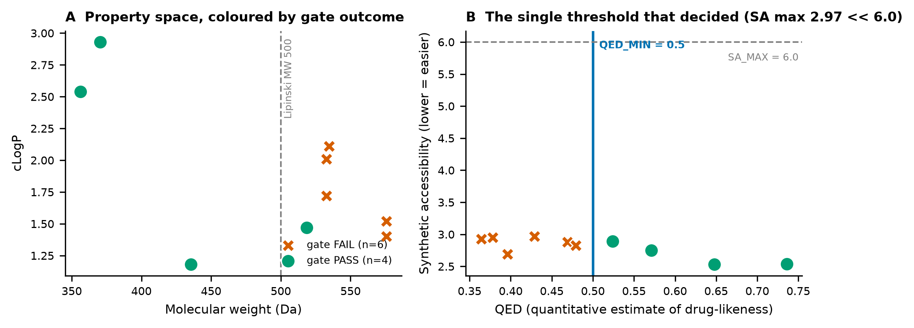
Figure 3. 물성 공간과 게이트 결과.
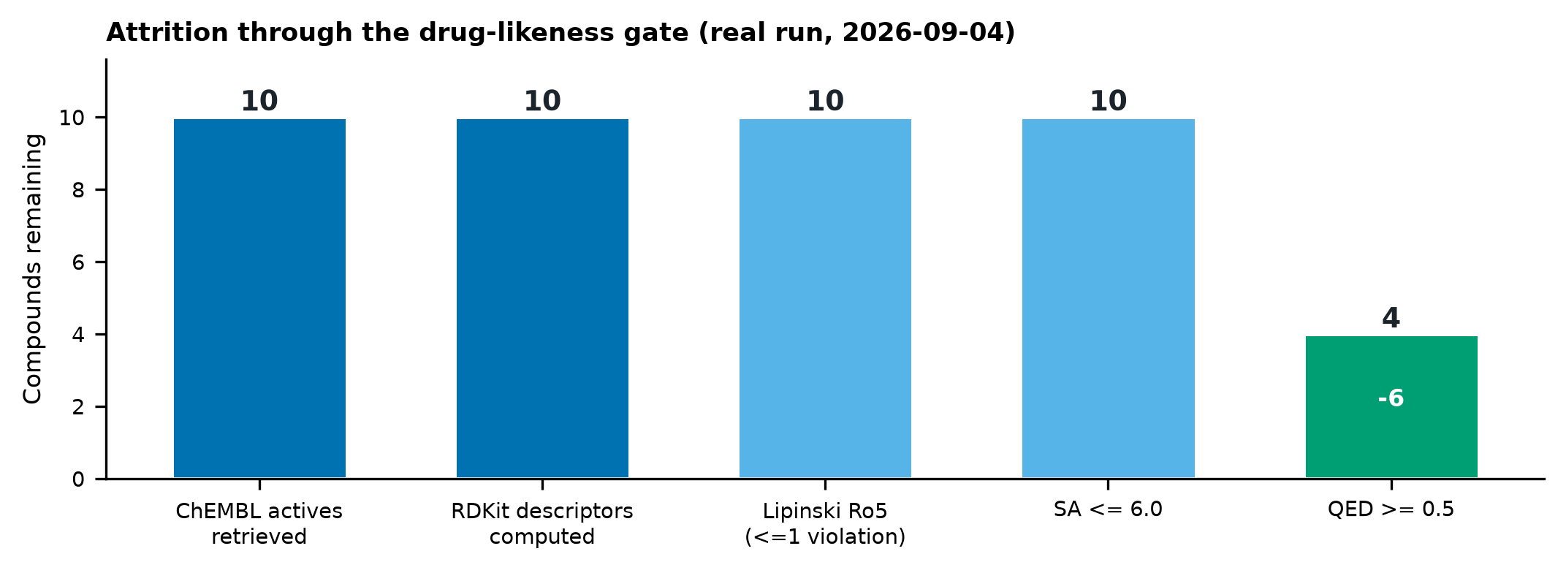
Figure 4. 단계별 잔존 건수.
ChEMBL ID | MW | cLogP | HBD | HBA | TPSA | QED | SA | Ro5 | 게이트
CHEMBL87901 | 356.4 | 2.54 | 1 | 4 | 81.9 | 0.736 | 2.54 | 통과 | PASS
CHEMBL87954 | 370.5 | 2.93 | 1 | 4 | 81.9 | 0.648 | 2.53 | 통과 | PASS
CHEMBL433418 | 435.5 | 1.18 | 2 | 6 | 142.1 | 0.571 | 2.75 | 통과 | PASS
CHEMBL86743 | 518.6 | 1.47 | 1 | 7 | 122.5 | 0.524 | 2.89 | 통과 | PASS
CHEMBL87202 | 518.6 | 1.47 | 1 | 7 | 122.5 | 0.479 | 2.83 | 통과 | FAIL
CHEMBL86578 | 532.7 | 1.72 | 1 | 7 | 122.5 | 0.469 | 2.88 | 통과 | FAIL
CHEMBL327772 | 575.7 | 1.52 | 1 | 7 | 142.8 | 0.429 | 2.97 | 통과 | FAIL
CHEMBL313561 | 532.7 | 2.01 | 1 | 7 | 122.5 | 0.396 | 2.69 | 통과 | FAIL
CHEMBL90164 | 534.7 | 2.11 | 1 | 7 | 122.5 | 0.378 | 2.95 | 통과 | FAIL
CHEMBL313197 | 575.7 | 1.40 | 1 | 8 | 125.8 | 0.364 | 2.93 | 통과 | FAIL
Table 3. 화합물 10건의 RDKit 실계산 물성. QED 내림차순.
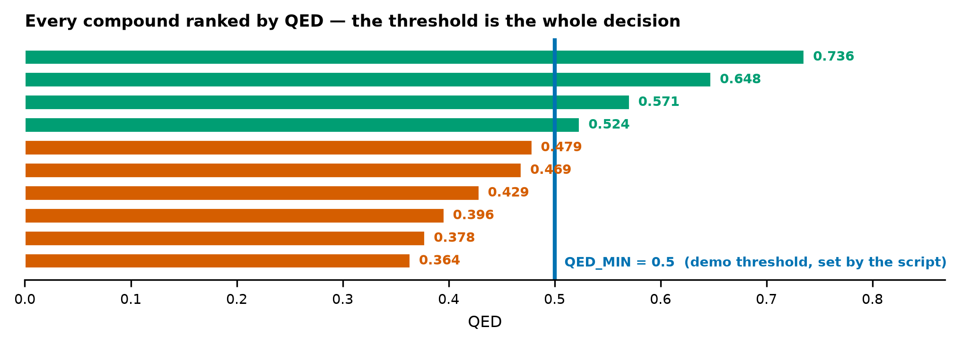
Figure 5. QED 순 정렬과 임계선. 임계 바로 아래와 위가 인접해 있다.
4/10 이 게이트를 통과했다. 조건별로는 Ro5 가 10/10 통과, SA 가 10/10 통과 (최대 2.97), QED 가 4/10 통과다.

3.5 선택성 — 산출하지 않은 것
selectivity 도구는 정량 fold-selectivity 를 산출하지 않았다 (quantitative_selectivity_predicted = false). 대신 교차 억제 기전을 서술하고 후속 확인 근거 3건을 남겼다. 기전 요지는 다음과 같다.
> PDE5 저해제는 PDE5와 구조적으로 유사한 망막 PDE6를 부분적으로 교차 억제할 수 있다. PDE6가 억제되면 광수용체 내 cGMP 항상성이 교란되어 일시적 색각 이상(청녹색 색조 변화, cyanopsia)·광민감성이 유발될 수 있다. 이는 PDE5 저해제 계열에서 관찰되는 대표적 표적-외(off-target) 시각...
후속 확인 항목은 병렬 IC50/Ki 어세이, 화합물별 PDE5/PDE6 활성값 병렬 조회, 문헌 보고 선택성 비의 출처 명시다. 도구가 인용한 문헌은 [18,19] 이다. 전문은 sample_run/envelopes/selectivity-check.json 에 있다.

4. 논의

4.1 통과 로그는 강제의 증거가 아니다
이 보고의 초판은 게이트 로그 4줄을 근거로 "계약이 강제되었다"고 적었다. 그 진술은 틀렸다. 같은 로그를 만드는 게이트 중 하나는 실패해도 아무것도 막지 않았고, 그 게이트의 검사는 입력과 무관한 상수 비교였다. 로그의 PASSED 는 "검사를 통과했다"가 아니라 "검사가 통과를 반환하도록 작성되어 있다"는 뜻이었다.
교훈은 하네스를 부정하는 쪽이 아니라 반대다. 게이트에는 음성 대조가 필요하다. 통과만 관측된 파이프라인은 검증된 것이 아니라 아직 시험되지 않은 것이다.
이 논리는 새로운 것이 아니라 소프트웨어 테스팅의 오래된 결론과 같다. 뮤테이션 테스팅은 프로그램에 의도적 결함을 심어 테스트가 그것을 잡아내는지 보는 방법으로, 테스트 스위트가 "통과한다"는 사실만으로는 결함 검출력을 알 수 없다는 문제의식에서 출발했다 [20]. 본 실행의 selectivity 게이트는 그 관점에서 보면 어떤 뮤턴트도 죽이지 못하는 테스트였다. 에이전트 하네스의 게이트도 같은 기준으로 평가해야 한다.

4.2 임계값의 임의성
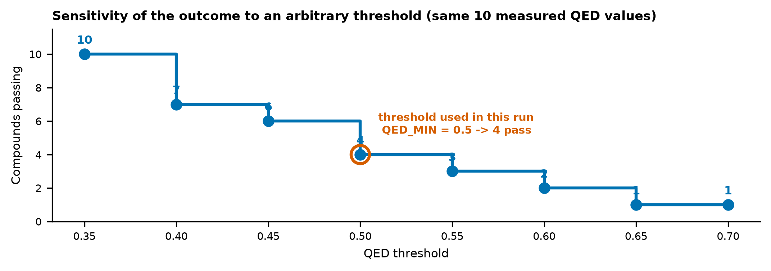
Figure 6. 임계 민감도.
QED 임계 | 0.35 | 0.40 | 0.45 | 0.50 | 0.55 | 0.60 | 0.65 | 0.70
통과 건수 | 10 | 7 | 6 | 4 | 3 | 2 | 1 | 1
Table 4. 임계별 통과 건수. 측정값은 동일하고 임계만 달라졌다.
실제로 쓴 0.5 에서 좌우로 0.05 씩 옮기면 통과가 6건과 3건으로 갈린다. 0.35 까지 내리면 10건 전부가 통과해 게이트가 아무것도 걸러내지 못한다. 임계 근방에서는 QED 0.479 가 탈락하고 0.524 가 통과했는데 차이는 0.045 다. 산출은 측정값보다 임계 선택에 민감하다.

4.3 Lipinski 규칙은 왜 아무것도 걸러내지 못했는가
Ro5 는 10/10 을 통과시켜 한 건도 탈락시키지 않았다. 초판은 이를 "이미 최적화된 계열이라 위반이 드물기 때문"으로 해석했으나 데이터가 그 해석을 반박한다. 실제로는 7/10 이 MW 500 을 초과하고, 위반이 하나도 없는 화합물은 3/10 뿐이다. Ro5 가 걸러내지 못한 이유는 위반이 드물어서가 아니라 게이트가 위반 1개를 허용하기 때문이다. 위반 0개를 요구했다면 7/10 이 탈락해 QED 보다 강한 필터가 되었을 것이다.

4.4 경쟁 가설
초판에는 경쟁 설명이 없었다. 본 판은 셋을 명시한다.
- H2 (술어 상수성). 게이트가 통과한 것은 강제가 작동해서가 아니라 술어가 상수여서다. 판별: 술어를 입력 의존으로 바꾸고 잘못된 입력을 준다. 본 연구에서 수행했고 H2 가 selectivity 게이트에 대해 참이었다. - H3 (입력이 우연히 깨끗함). 차단 경로는 정상이나 실패 입력이 없었을 뿐이다. 판별: 실패 봉투를 주입한다. 수행 결과 차단이 관측되어 나머지 세 게이트에 대해 H3 가 기각된다. - H4 (판정 분리). 약물성 결과가 무엇이든 단계는 통과한다. 판별: gate_pass 가 verification.passed 에 포함되는지 본다. 포함되지 않으므로 H4 는 참이다.

4.5 한계
1. 단일 실행이며 반복이 없다. 통계적 추론을 하지 않았고 p값·신뢰구간이 없다. 2. 대조군이 없다. 문서-전용 조건을 실행하지 않았으므로 "문서보다 코드가 낫다"는 비교 주장은 본 연구가 뒷받침하지 못한다. 3. 화합물 10건은 단일 화학형 계열에 가깝다. 원인은 정렬 미지정보다 §2.2 의 세 제외 필터에 더 크게 있을 수 있다. pchembl 비결측과 등호 관계를 요구하면 잘 연구된 단일 시리즈가 남기 쉽다. CLAUDE.md 가 참조 약물로 든 sildenafil·tadalafil·vardenafil·avanafil 은 포함되지 않았다. 4. 라이브러리·데이터베이스 버전을 고정하지 않아 수치 재현이 보장되지 않는다. 5. §3.2 강제력 실사와 §4.2 임계 스윕을 포함해 본 보고의 모든 분석은 결과를 본 뒤 설계된 사후(post-hoc) 탐색이다. 사전 등록된 프로토콜이 없다. 임계 스윕의 범위 0.35–0.70 도 "전부 통과" 지점이 보이도록 사후에 정한 것이다. 6. 경계 조건: 게이트 술어가 입력에 의존하지 않으면 하네스는 무력하다. 본 실행의 selectivity 게이트가 그 사례였다.

독립 재현 계획
본 보고는 자기 감사이므로 저자가 자기 코드를 검사했다는 한계가 있다. 다음을 제안한다. 제3자가 sample_run/environment.json 의 버전과 chembl_status.json 의 릴리스를 맞춘 뒤 python run_harness.py run 과 python scripts/negative_control.py 를 실행해 게이트 로그와 Table 3 을 대조한다. 나아가 같은 감사 절차(강제력 실사표 + 음성 대조)를 다른 공개 하네스에 적용해, 게이트 반증 불가능성이 이 저장소 고유의 문제인지 일반적 현상인지 확인하는 것이 다음 단계다. 본 보고는 후자를 주장하지 않는다.

4.6 임상 번역 격차
본 보고의 어떤 수치도 임상 효능이나 안전성을 시사하지 않는다. 물성은 합성 이전 단계의 계산 지표이며, 후보 판단에는 결합 실험, 세포 어세이, 약동학, 독성 평가가 필요하다. 게이트 통과는 규약 준수를 뜻할 뿐 화합물이 유망하다는 뜻이 아니다.

5. 결론
게이트가 통과했다는 로그는 강제의 증거가 아니다. 본 실행에서 계약이 규정한 검사 다섯 중 셋만 실행 시점에 차단력을 가졌고, 하나는 어떤 입력으로도 실패할 수 없었으며, 하나는 아예 호출되지 않았다. 결함을 고치고 음성 대조를 수행한 뒤에야 차단을 관측할 수 있었다.
실무적 함의는 하나다. 게이트를 만들었으면 실패시켜 보아야 한다. 통과만 본 게이트는 검증된 것이 아니다.

데이터 출처와 사용 조건
표적 정보는 UniProt Knowledgebase [6], 활성물질은 ChEMBL [5] 에서 공개 API 로 조회했다. UniProt 데이터는 CC BY 4.0, ChEMBL 데이터는 CC BY-SA 3.0 으로 배포되며 두 자원 모두 출처 표시 조건으로 재사용이 허용된다. RDKit [4] 은 BSD 3-Clause 다. 본 보고는 교육·연구 목적의 비상업적 시연이다.

오남용 가능성 (dual-use)
본 파이프라인은 PDE5 저해제 유사체 목록에 PASS 라벨을 붙여 출력한다. 미승인 PDE5 유사체를 건강기능식품에 불법 혼입하는 사례는 실재하는 규제 문제다. 여기서의 PASS 는 계산 물성이 임의 임계를 넘었다는 뜻일 뿐 안전성·유효성·합법성과 무관하며, 본 산출물을 제품 개발 근거로 사용해서는 안 된다.

인체 대상 여부
본 연구는 인체 대상 데이터를 사용하지 않았다. 공개 데이터베이스의 분자 수준 정보만 다루며 인구집단 추론을 하지 않으므로 IRB 심의 대상이 아니다.

이해상충
없음. 본 보고는 강의 실습 자료로 작성되었으며 상업적 이해관계가 없다.

데이터 및 코드 가용성
- 원자료: sample_run/run_stdout.json, run_gatelog.txt, envelopes/, negative_control_gatelog.txt - 그림: scripts/make_figures.py (각 PNG 옆 .meta.json 에 출처·해시) - 본문: scripts/make_report.py (결과 수치를 원자료에서 주입) - 음성 대조: scripts/negative_control.py

무-날조 선언 (범위 명시)
본 보고서의 결과 수치(Table 3·4, 통과 건수, QED 범위, 해시, 표적 필드)는 스크립트가 원자료에서 주입한 값이다. 환경 버전 문자열도 기계 캡처값이다 — scripts/capture_environment.py 가 importlib.metadata.version() 으로 실행 인터프리터에서 읽어 sample_run/environment.json 에 쓰고, make_report.py 가 그 파일을 읽어 본문에 주입한다. 두 스크립트 모두 저장소에 있으므로 이 주장 자체를 코드로 확인할 수 있다. ChEMBL 릴리스도 API 응답 (sample_run/chembl_status.json)에서 주입했다. 반면 서술문, 절 제목, 계약 계층 설명은 사람이 작성했다. 산출되지 않은 양은 산출되지 않았다고 적었으며 추정값으로 대체하지 않았다. Figure 1·2 는 수치를 포함하지 않는 개념도이고, Figure 3·4·6 은 원자료만 사용했다.

참고문헌
1. Bickerton GR, Paolini GV, Besnard J, Muresan S, Hopkins AL. Quantifying the chemical beauty of drugs. Nat Chem. 2012;4(2):90-98. doi:10.1038/nchem.1243. PMID: 22270643. 2. Lipinski CA, Lombardo F, Dominy BW, Feeney PJ. Experimental and computational approaches to estimate solubility and permeability in drug discovery and development settings. Adv Drug Deliv Rev. 2001;46(1-3):3-26. doi:10.1016/S0169-409X(00)00129-0. PMID: 11259830. 3. Ertl P, Schuffenhauer A. Estimation of synthetic accessibility score of drug-like molecules based on molecular complexity and fragment contributions. J Cheminform. 2009;1(1):8. doi:10.1186/1758-2946-1-8. PMID: 20298526. 4. RDKit: Open-source cheminformatics [software]. Available from: https://www.rdkit.org. doi:10.5281/zenodo.591637 (concept DOI). 5. Zdrazil B, Felix E, Hunter F, Manners EJ, Blackshaw J, Corbett S, et al. The ChEMBL Database in 2023. Nucleic Acids Res. 2024;52(D1):D1180-D1192. doi:10.1093/nar/gkad1004. PMID: 37933841. 6. UniProt Consortium. UniProt: the Universal Protein Knowledgebase in 2025. Nucleic Acids Res. 2025;53(D1):D609-D617. doi:10.1093/nar/gkae1010. PMID: 39552041. 7. Bhattacharyya M, Miller VM, Bhattacharyya D, Miller LE. High rates of fabricated and inaccurate references in ChatGPT-generated medical content. Cureus. 2023;15(5):e39238. doi:10.7759/cureus.39238. PMID: 37337480. 8. Walters WH, Wilder EI. Fabrication and errors in the bibliographic citations generated by ChatGPT. Sci Rep. 2023;13(1):14045. doi:10.1038/s41598-023-41032-5. PMID: 37679503. 9. Chelli M, Descamps J, Lavoue V, Trojani C, Azar M, Deckert M, et al. Hallucination rates and reference accuracy of ChatGPT and Bard for systematic reviews. J Med Internet Res. 2024;26:e53164. doi:10.2196/53164. PMID: 38776130. 10. Asgari E, Montana-Brown N, Dubois M, Khalil S, Balloch J, Yeung JA, et al. A framework to assess clinical safety and hallucination rates of LLMs for medical text summarisation. NPJ Digit Med. 2025;8(1):274. doi:10.1038/s41746-025-01670-7. PMID: 40360677. 11. Rebedea T, Dinu R, Sreedhar MN, Parisien C, Cohen J. NeMo Guardrails: a toolkit for controllable and safe LLM applications with programmable rails. In: EMNLP 2023 System Demonstrations. p. 431-445. doi:10.18653/v1/2023.emnlp-demo.40. 12. Dhuliawala S, Komeili M, Xu J, Raileanu R, Li X, Celikyilmaz A, et al. Chain-of-Verification reduces hallucination in large language models. In: Findings of ACL 2024. p. 3563-3578. doi:10.18653/v1/2024.findings-acl.212. 13. Schick T, Dwivedi-Yu J, Dessi R, Raileanu R, Lomeli M, Hambro E, et al. Toolformer: language models can teach themselves to use tools. In: NeurIPS 36 (2023). p. 68539-68551. doi:10.52202/075280-2997. 14. Meyer B. Applying "design by contract". Computer. 1992;25(10):40-51. doi:10.1109/2.161279. 15. Boiko DA, MacKnight R, Kline B, Gomes G. Autonomous chemical research with large language models. Nature. 2023;624(7992):570-578. doi:10.1038/s41586-023-06792-0. 16. Penades JR, Gottweis J, He L, Patkowski JB, Daryin A, Weng WH, et al. AI mirrors experimental science to uncover a mechanism of gene transfer crucial to bacterial evolution. Cell. 2025;188(23):6654-6665.e2. doi:10.1016/j.cell.2025.08.018. PMID: 40930092. 17. Swanson K, Wu W, Bulaong NL, Pak JE, Zou J. The Virtual Lab of AI agents designs new SARS-CoV-2 nanobodies. Nature. 2025;646(8085):716-723. doi:10.1038/s41586-025-09442-9. PMID: 40730228. 18. Boolell M, Allen MJ, Ballard SA, Gepi-Attee S, Muirhead GJ, Naylor AM, et al. Sildenafil: an orally active type 5 cyclic GMP-specific phosphodiesterase inhibitor for the treatment of penile erectile dysfunction. Int J Impot Res. 1996;8(2):47-52. 19. Ghofrani HA, Osterloh IH, Grimminger F. Sildenafil: from angina to erectile dysfunction to pulmonary hypertension and beyond. Nat Rev Drug Discov. 2006;5(8):689-702. doi:10.1038/nrd2030. 20. Jia Y, Harman M. An analysis and survey of the development of mutation testing. IEEE Trans Softw Eng. 2011;37(5):649-678. doi:10.1109/TSE.2010.62.

